 | 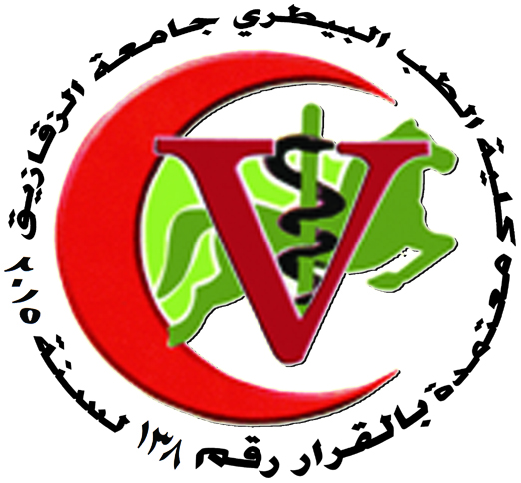
جامعة الزقازيق
كلية الطب البيطرى
قسم الطب الشرعى والسموم

بيان بالرسائل الممنوحة بقسم الطب الشرعى والسموم

أولاً: رسائل الماجستير

م | اسم الطالب | عنوان الرسالة
1 | ط.ب/ إيمان وجيه السيد | التسمم بالفيبرونيل فى الفئران البيضاء
2 | ط.ب/ سارة عبد الحسيب عبد الرؤوف | دراسات شرعية سمية علي العين في الحيوانات المتسممة بالرصاص والكادميوم
3 | ط.ب/ منى عبدالهادى حسن | التغيرات الكيميائية في سوائل الجسم كدلالة لتحديد وقت الوفاة في الموت الطبيعي والموت المسبوق بصدمات
4 | ط.ب/ هايدى حسن عزب | السم المتولد عن الحرارة ومحاولات لعلاجه

ثانياٌ: رسائل الدكتوراة

م | اسم الطالب | عنوان الرسالة
1 | اسراء قطب غريب | دراسات سميه على جزيئات الفضة النانونية كمضاد للسرطان

